Тихомирова Алена Дмитриевна
Студентка 3 курса специальности
44.02.02 Преподавание в начальных классах
КГБПОУ «Красноярский педагогический
колледж №1 им. М. Горького»
Конкурсная работа в номинации «Мой праздник»
«Когда праздник – больше, чем просто праздник»
Проведение мероприятий - всегда увлекательно и интересно. Но еще более важным становится организация мероприятий для детей, оказавшихся в сложной жизненной ситуации. Это дети, растущие в неблагополучных семьях, дети с ограниченными возможностями здоровья или те, кто растет в семье, где оба родителя работают и не могут уделить должное внимание развитию ребенка. Такие дети нуждаются в досуге, общении, новых позитивных эмоциях.
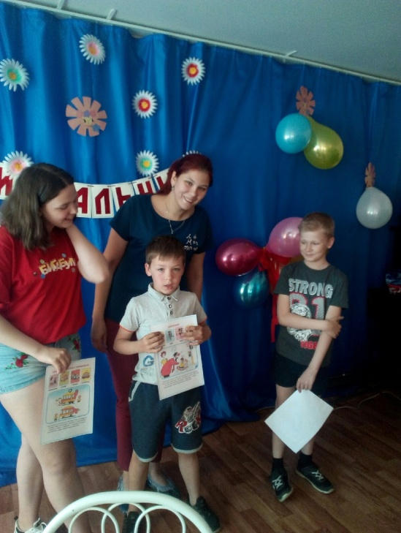
Мы, волонтеры Красноярского педагогического колледжа №1 им. М. Горького, уже почти 10 лет ведем активную работу с одним из комплексных центров социальной защиты населения, где дети не живут, но приходят на различные события. Возраст наших «воспитанников» от 2 до 17 лет, количество присутствующих на мероприятиях – около 20 человек.
Мероприятия мы готовим заранее, собираясь всей группой волонтеров и обдумывая все детали – от темы праздника до непредвиденных поворотов (детей пришло больше или меньше запланированного, пришли дети с ОВЗ).

В течение учебного года мы проводим праздники 1 раз в месяц, стараясь подобрать темы по календарю праздников в России и в мире. В летнее время мы приезжаем раз в неделю и проводим мастер-классы и праздники дворовых игр.

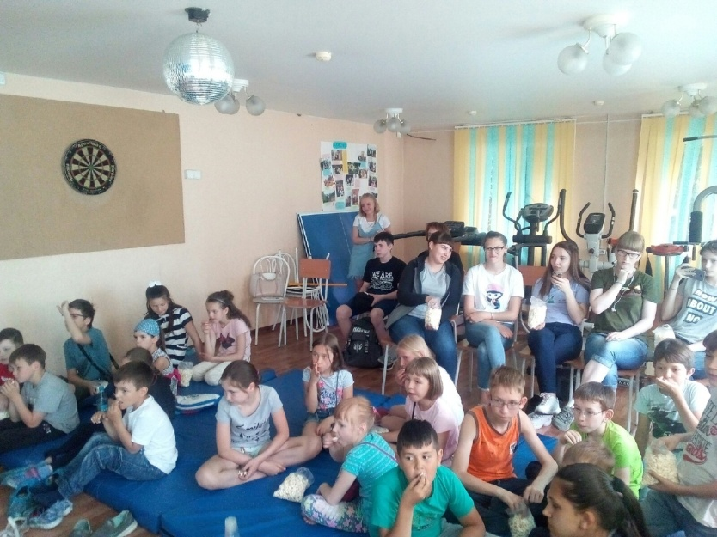
Иногда актовый зал – место наших встреч силами волонтеров превращается в зрительный зал кинотеатра – с просмотром мультфильмов и попкорном для зрителей. Иногда мы вместе с нашими маленькими друзьями готовимся к предстоящим праздникам, занимаясь изготовлением поделок – подарков к Новому году, Дню матери, Дню рождения домового.
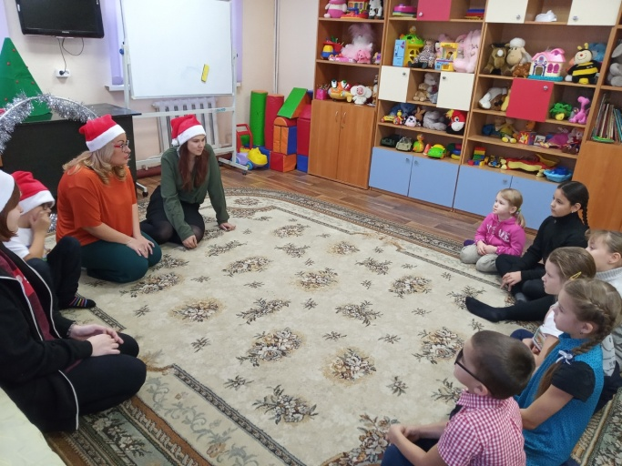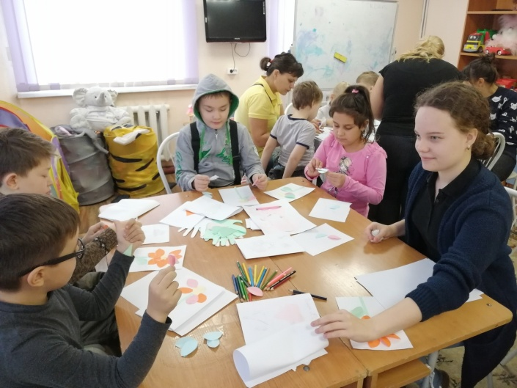
Благодаря таким мероприятиям, ребята развивают в себе умение выстраивать коммуникацию со сверстниками, разрешать конфликтные ситуации, учатся работать в команде, работать по образцу, что немаловажно, помимо основного развлекательного эффекта от праздников – ведь чаще всего, наши воспитанники – это педагогически запущенные дети. Благодаря разнообразию тем праздников и их содержанию дети узнают культурную сущность многих дат (особенности подготовки и празднования славянских праздников, Нового года, Рождества, начала нового учебного года и тд.), они повышают свою познавательную активность и узнают новое, ну и конечно, просто получают позитивные эмоции и яркие воспоминания.
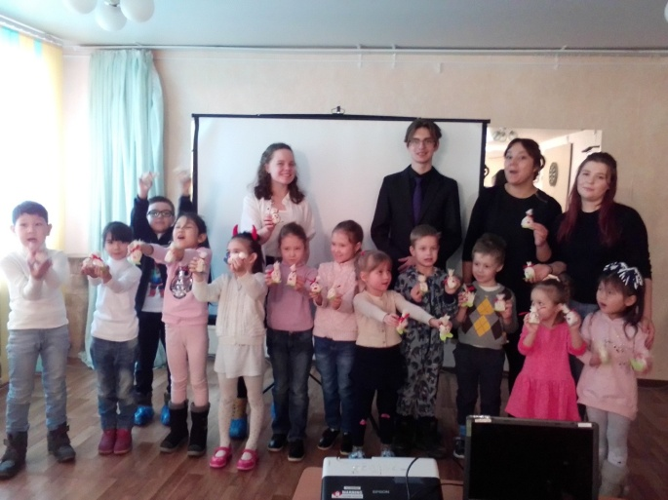
А нам, волонтерам, старшим друзьям своих воспитанников, приятно видеть сияющие лица ребят и осознавать, что то, чем ты занимаешься, приносит в жизнь этих детей только позитив и развитие.

